FINANS
Uputstvo za korištenje programa
Dio 1
Modul: Unos i pregled robnih dokumenata (zajednički za maloprodaju i veleprodaju)

Sadržaj

1. Pregled modula
Modul za unos robnih dokumenata je jedna jedinstvena forma (ekran) koja se koristi za sve vrste robnih dokumenata, i u maloprodaji (MP) i u veleprodaji (VP). U programu ovo odgovara internoj formi CViewUlazRobe.
Forma se ne mijenja za svaki tip dokumenta zasebno – izgled, ponašanje polja, nazivi cijena i ponuđeni komitenti se automatski prilagođavaju u zavisnosti od toga:
- koji je tip dokumenta izabran (npr. ulaz od dobavljača, otpis robe, račun, povrat...),
- da li se radi o maloprodajnom (MP) ili veleprodajnom (VP) objektu.
Drugim riječima: ne postoji posebna forma za „Ulaz robe MP“ i posebna za „Ulaz robe VP“ – postoji jedna forma koja se „pretvara“ u odgovarajući dokument zavisno od toga preko kojeg menija/izbora ste u nju ušli.

2. Otvaranje dokumenta – izbor tipa i objekta
Kada se otvara novi robni dokument, prvo se prikazuje dijalog „Tip dokumenta i objekat“:
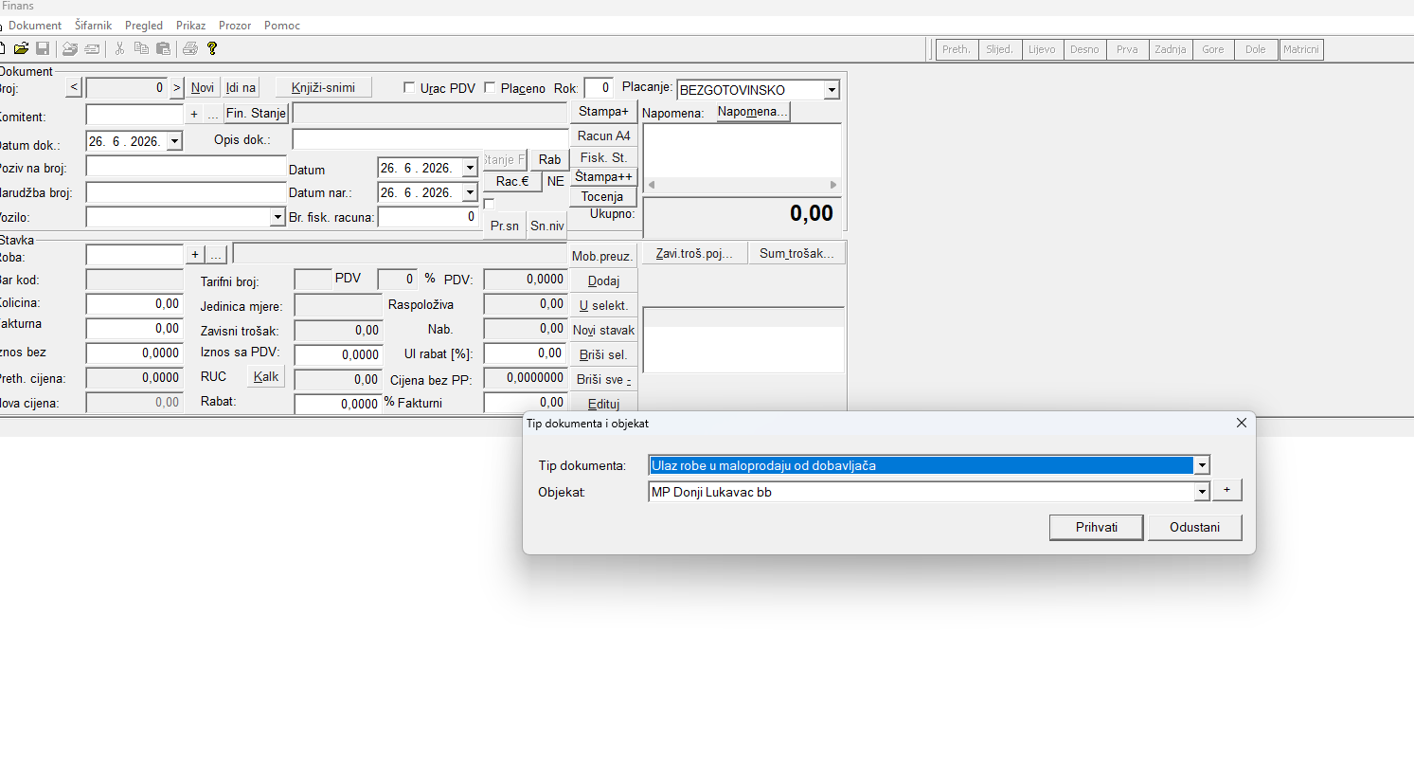
Slika 1 – Dijalog za izbor tipa dokumenta i objekta
U ovom dijalogu se bira:
- Tip dokumenta – vrsta robnog dokumenta koji se unosi (npr. „Ulaz robe u maloprodaju od dobavljača“),
- Objekat – maloprodajni ili veleprodajni objekat za koji se dokument unosi (npr. „MP Donji Lukavac bb“).
Nakon klika na „Prihvati“, forma se otvara već prilagođena izabranom tipu dokumenta – nazivi polja, dostupne cijene i dugmići su postavljeni u skladu s tim izborom (vidi poglavlje 4).

3. Tipovi dokumenata
Tipovi dokumenata se mogu podijeliti u tri grupe: dokumenti koji povećavaju zalihu robe (ulazni), dokumenti koji smanjuju zalihu ili je premještaju (izlazni/interni) i dokumenti vezani za prodaju i fakturisanje.

3.1 Ulazni dokumenti (povećavaju zalihu)
Tip dokumenta | Objašnjenje | MP / VP
Početno stanje | Unos početnog stanja zalihe robe na objektu. | MP i VP
Ulaz robe od dobavljača | Standardni prijem (nabavka) robe na osnovu fakture dobavljača. | MP i VP
Višak robe | Knjiženje viška utvrđenog popisom/inventurom. | MP i VP
Ulaz robe od vlastite proizvodnje | Prijem gotovih proizvoda iz vlastite proizvodnje na lager. | MP i VP
Ulaz robe iz vlastitog objekta istog tipa | Prijem robe iz drugog vlastitog MP objekta u MP, odnosno iz drugog VP u VP. | MP i VP

3.2 Izlazni i interni dokumenti (smanjuju ili premještaju zalihu)
Tip dokumenta | Objašnjenje | MP / VP
Povrat robe između VP i MP | Povrat robe iz maloprodajnog u veleprodajni objekat ili obrnuto (povrat, ne redovan prenos). | MP ↔ VP
Povrat robe od kupca | Kupac vraća prethodno kupljenu/isporučenu robu. | MP i VP
Prenos robe između VP i MP | Redovan prenos (isporuka) robe iz VP u MP objekat ili obrnuto. | MP ↔ VP
Otpis robe | Knjiženje rashoda, kala, loma, isteka roka i sl. | MP i VP
Povrat robe dobavljaču | Vraćanje robe dobavljaču (reklamacija, viška isporuke i sl.). | MP i VP
Prenos robe u drugi objekat istog tipa | Prenos iz jednog VP objekta u drugi VP, odnosno iz jednog MP u drugi MP. | MP i VP
Relokacija robe | Premještanje robe unutar/između objekata bez promjene vlasništva nad zalihom. | MP i VP
Povrat u proizvodnju | Vraćanje sirovine/poluproizvoda u proizvodni pogon. | MP i VP

3.3 Fakture, računi i narudžbe
Tip dokumenta | Objašnjenje | MP / VP
Račun | Prodajni račun kupcu. U MP se štampa kao fiskalni/Račun A4, u VP kao otpremnica/faktura. | MP i VP
Predračun | Ponuda/predračun koji prethodi računu, bez efekta na zalihu dok se ne realizuje. | MP i VP
Diskontna prodaja / otpremnica | Prodaja s posebnim (diskontnim) uslovima; u MP se ponaša kao otpremnica. | MP i VP
Interna faktura | Interno fakturisanje (npr. između organizacionih dijelova firme). | MP i VP
Narudžba | Evidencija narudžbe robe; nema efekta na zalihu, koristi se kao priprema za kasniji ulaz. | MP i VP
KCM / KCV | Korekcija cijene u maloprodaji odnosno veleprodaji. | MP i VP

Tačan spisak i redoslijed stavki u padajućoj listi „Tip dokumenta“ može se razlikovati u zavisnosti od šifarnika u bazi – gornje tabele opisuju značenje, ne nužno tačan tekst koji korisnik vidi.

4. Izgled forme za unos dokumenta
Glavni ekran modula podijeljen je na tri cjeline: zaglavlje dokumenta (lijevo gore), stavka koja se unosi (lijevo dolje) i kontrole/akcije (desno).

4.1 Zaglavlje dokumenta
- Broj – redni broj dokumenta, sa navigacijom (Novi, Idi na, prethodni/sljedeći).
- Komitent – dobavljač, kupac ili drugi objekat, zavisno od tipa dokumenta (vidi poglavlje 7).
- Datum dok. – datum dokumenta; Datum nar. – datum narudžbe, ako postoji.
- Poziv na broj / Narudžba broj – vezni podaci za povezivanje s drugim dokumentima.
- Br. fisk. računa – broj fiskalnog računa, prikazuje se za prodajne dokumente u MP.
- Plaćanje, Rok, Urač. PDV, Plaćeno – dodatna polja koja se prikazuju samo za određene tipove dokumenata (npr. Plaćeno se vidi samo kod ulaza od dobavljača i kod računa).

4.2 Stavka dokumenta
- Roba / Bar kod – izbor artikla (skeniranjem bar koda ili iz šifarnika).
- Količina, Jedinica mjere, Raspoloživa količina.
- Cijena – naziv ovog polja se mijenja zavisno od tipa dokumenta: „Fakturna cijena“ kod ulaza od dobavljača, „Prosječna NC“ kod viška robe, „Proizv. cijena“ kod ulaza iz vlastite proizvodnje, „Otpisna cijena“ kod otpisa, itd.
- Zavisni trošak, RUC, Rabat, PDV, Akciza – obračunski elementi koji se aktiviraju samo kod dokumenata kod kojih imaju smisla (npr. zavisni trošak i akciza se računaju kod ulaza od dobavljača, ne kod povrata kupca).
- Dodaj, U selekt., Briši sel., Briši sve, Edituj – upravljanje stavkama na dokumentu.

4.3 Kontrole i akcije (desna strana)
- Knjiži–snimi – snimanje i knjiženje dokumenta.
- Štampa+, Račun A4 / Otpremn., Fisk. St., Rač.€ – štampa dokumenta u različitim formatima; naziv i dostupnost dugmeta „Račun A4“ se mijenja u „Otpremn.“ kod nekih tipova dokumenata i kod VP objekata.
- Mob.preuz., Zavi.troš.poj., Sum.trošak – pregled i unos zavisnih troškova po stavci, odnosno sumarno.
- Tačenja – vidljivo samo ako je objekat benzinska pumpa s automatskim čitačem.
- Fin. Stanje – vidljivo samo za fakture/račune (provjera finansijskog stanja komitenta).
Sva navedena pravila (koje je polje vidljivo, koji naziv ima, da li je za unos ili samo za prikaz) postavljaju se automatski u trenutku izbora tipa dokumenta i ne mijenjaju se ručno.

5. Glavni meniji modula

5.1 Meni „Dokument“
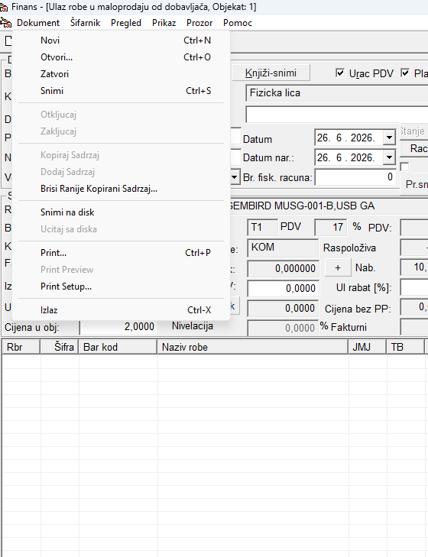
Slika 2 – Meni Dokument
Stavka menija | Objašnjenje
Novi (Ctrl+N) | Otvara novi, prazan dokument izabranog tipa.
Otvori… (Ctrl+O) | Otvara postojeći dokument po broju.
Zatvori | Zatvara trenutni dokument bez snimanja.
Snimi (Ctrl+S) | Snima trenutni dokument.
Otključaj / Zaključaj | Otključavanje odnosno zaključavanje dokumenta za dalje izmjene (zaštita od neovlaštene izmjene).
Kopiraj sadržaj / Dodaj sadržaj | Kopiranje stavki iz drugog dokumenta u trenutni, odnosno dodavanje sadržaja.
Briši ranije kopirani sadržaj… | Uklanja prethodno kopirane stavke.
Snimi na disk / Učitaj sa diska | Izvoz odnosno uvoz dokumenta kao fajla (npr. za razmjenu između objekata/lokacija).
Print… / Print Preview / Print Setup… | Standardne opcije štampe dokumenta.
Izlaz (Ctrl+X) | Zatvara modul.

5.2 Meni „Šifarnik“
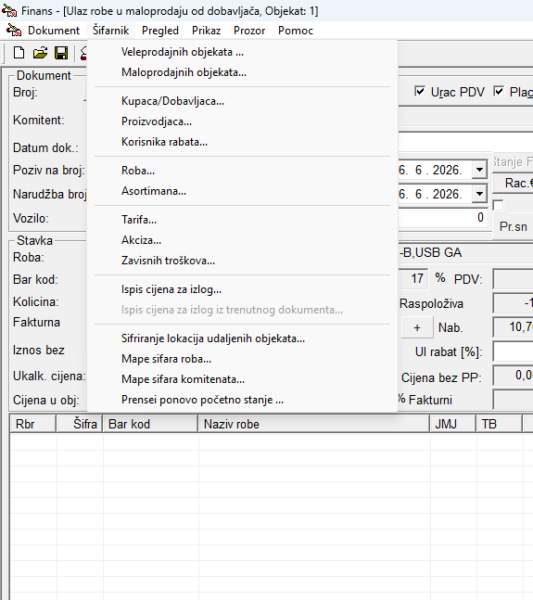
Slika 3 – Meni Šifarnik
Ovaj meni otvara šifarnike potrebne za rad s robnim dokumentima:
Stavka menija | Objašnjenje
Veleprodajnih objekata… / Maloprodajnih objekata… | Šifarnik VP, odnosno MP objekata (lokacija).
Kupaca/Dobavljača… | Šifarnik komitenata.
Proizvođača… | Šifarnik proizvođača robe.
Korisnika rabata… | Šifarnik kupaca s posebnim uslovima/rabatima.
Roba… | Šifarnik artikala.
Asortimana… | Grupisanje robe po asortimanima.
Tarifa… | Tarifni brojevi i stope PDV-a.
Akciza… | Šifarnik akciznih proizvoda i stopa.
Zavisnih troškova… | Šifarnik vrsta zavisnih troškova (transport, carina i sl.).
Ispis cijena za izlog… / iz trenutnog dokumenta… | Štampa cjenovnika za izlog robe.
Šifriranje lokacija udaljenih objekata… | Podešavanje za rad s udaljenim (filijalnim) lokacijama.
Mape šifara roba… / Mape šifara komitenata… | Povezivanje šifara robe/komitenata između različitih baza/lokacija.
Prenesi ponovo početno stanje… | Ponovni prenos početnog stanja zalihe.

5.2.1 Šifarnik kupaca i dobavljača – detaljno
Stavka Kupaca/Dobavljača… otvara šifarnik komitenata, gdje se unose i ažuriraju podaci o kupcima i dobavljačima.
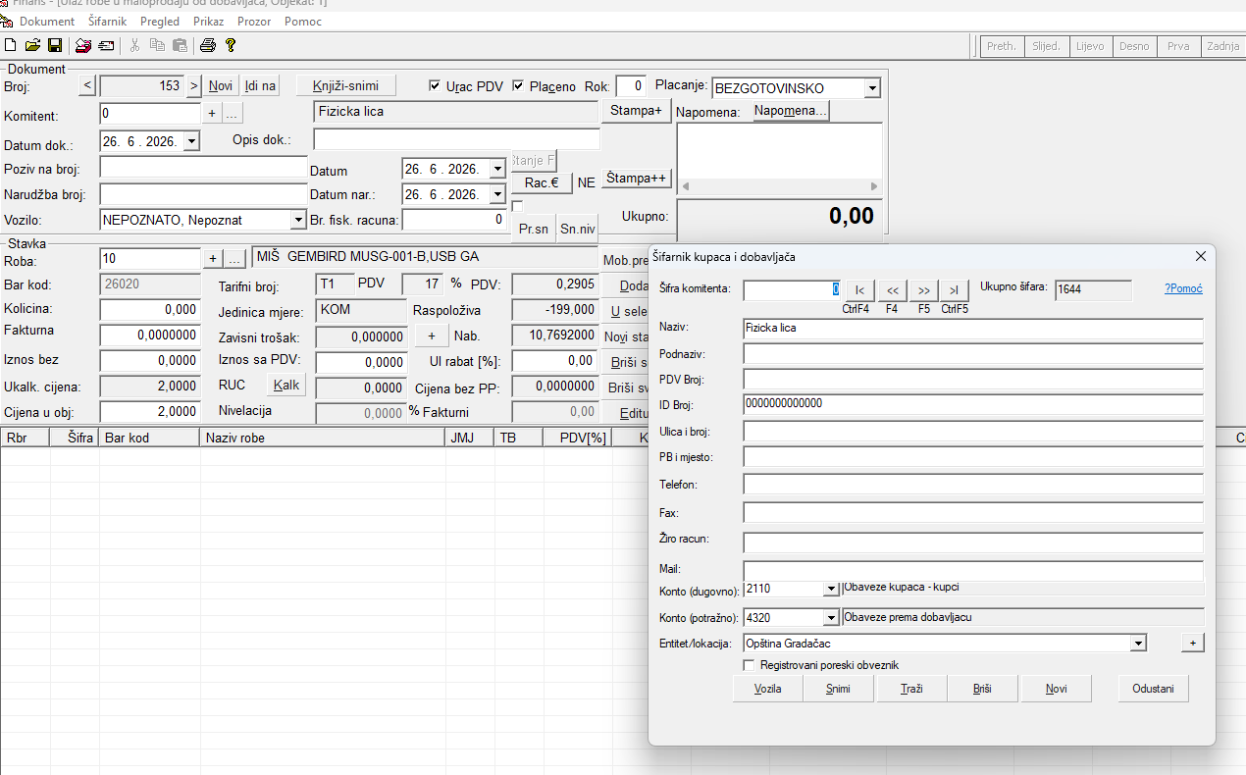
Slika 4 – Šifarnik kupaca i dobavljača
- Šifra komitenta, Naziv, Podnaziv – osnovni identifikacioni podaci.
- PDV Broj, ID Broj – poreski identifikacioni podaci komitenta.
- Ulica i broj, PB i mjesto, Telefon, Fax, Mail – kontakt podaci.
- Žiro račun – transakcijski račun komitenta.
- Konto (dugovno) / Konto (potražno) – konta glavne knjige koja se automatski koriste prilikom knjiženja zaduženja, odnosno obaveza prema ovom komitentu (npr. 2110 za obaveze kupaca, 4320 za obaveze prema dobavljaču).
- Entitet/lokacija – opština/entitet komitenta, bira se iz šifarnika opština (vidi dalje).
- Registrovani poreski obveznik – oznaka da li je komitent u sistemu PDV-a.
Navigacija kroz šifarnik vrši se dugmićima I< (prvi zapis, CtrlF4), << (prethodni, F4), >> (sljedeći, F5) i >I (zadnji zapis, CtrlF5). Dugmići na dnu: Vozila (otvara šifarnik vozila za odabranog komitenta), Snimi, Traži, Briši, Novi i Odustani.

5.2.2 Šifarnik vozila
Dugme Vozila u šifarniku komitenata otvara šifarnik vozila vezanih za odabranog komitenta (npr. za dostavu ili prevoz robe).
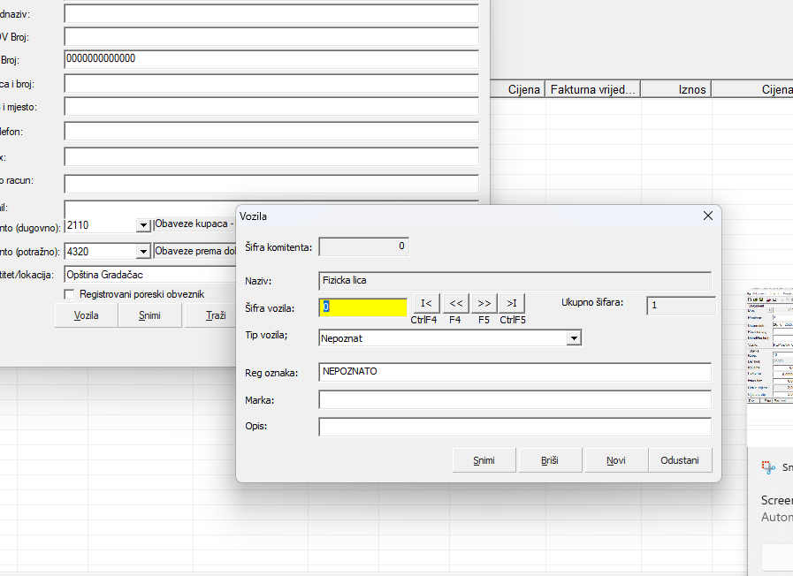
Slika 5 – Šifarnik vozila
- Šifra komitenta, Naziv – preuzeto iz šifarnika komitenata.
- Šifra vozila, Tip vozila, Reg oznaka, Marka, Opis – podaci o vozilu.
- Snimi, Briši, Novi, Odustani – standardne akcije nad zapisom.
Vozilo izabrano ovdje nudi se kao opcija u polju „Vozilo“ na glavnoj formi za unos dokumenta (poglavlje 4.1), npr. radi štampe otpremnice.

5.2.3 Šifre opština
Klikom na dugme „+“ pored polja Entitet/lokacija u šifarniku komitenata otvara se šifarnik opština.
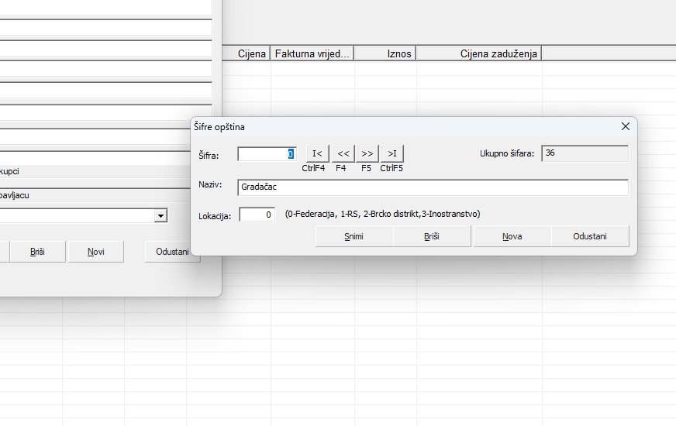
Slika 6 – Šifarnik opština
- Šifra, Naziv – oznaka i naziv opštine.
- Lokacija – oznaka entiteta kojem opština pripada: 0 – Federacija, 1 – RS, 2 – Brčko distrikt, 3 – Inostranstvo.
- Snimi, Briši, Nova, Odustani – standardne akcije nad zapisom.

5.3 Meni „Pregled“
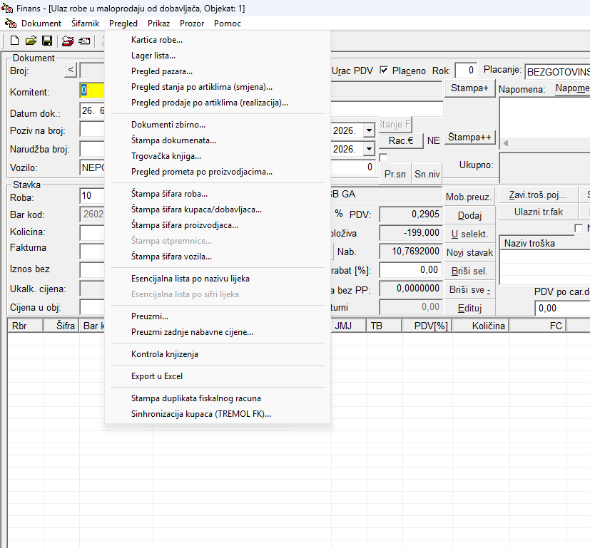
Slika 7 – Meni Pregled
Meni za izvještaje i preglede vezane za robno poslovanje:
Stavka menija | Objašnjenje
Kartica robe… | Kartica kretanja zaliha za odabrani artikal.
Lager lista… | Trenutno stanje zaliha po artiklima.
Pregled pazara… | Pregled ostvarenog pazara (prodaje) po danima/smjenama.
Pregled stanja po artiklima (smjena)… | Stanje robe po smjenama.
Pregled prodaje po artiklima (realizacija)… | Realizacija prodaje po artiklima.
Dokumenti zbirno… | Zbirni pregled svih dokumenata u periodu.
Štampa dokumenata… | Masovna štampa dokumenata.
Trgovačka knjiga… | Zakonski propisana trgovačka knjiga.
Pregled prometa po proizvođačima… | Analiza prometa po proizvođaču robe.
Štampa šifara roba/kupaca-dobavljača/proizvođača/vozila… | Štampa pojedinačnih šifarnika.
Esencijalna lista po nazivu/šifri lijeka | Specifični izvještaj za apoteke.
Preuzmi… / Preuzmi zadnje nabavne cijene… | Preuzimanje podataka iz drugog dokumenta odnosno zadnjih nabavnih cijena.
Kontrola knjiženja | Provjera ispravnosti knjiženja dokumenata.
Export u Excel | Izvoz prikazanih podataka u Excel.
Štampa duplikata fiskalnog računa | Reprint fiskalnog računa.
Sinhronizacija kupaca (TREMOL FK)… | Usklađivanje šifarnika kupaca s fiskalnom kasom.

5.3.1 Pregledi zaliha i evidencije robe – detaljno
Stavke Lager lista…, Kartica robe…, Trgovačka knjiga… i Pregled stanja po artiklima (smjena)… otvaraju slične dijaloge u kojima se prije prikaza izvještaja bira obim i period podataka. Zajednički elementi su:
- Prikazi za asortiman / Prikazi od šifre robe do šifre robe – izvještaj se pravi za cijeli odabrani asortiman ili samo za opseg šifri robe.
- Datumski filter (Na dan, ili Od datuma–Do datuma) – zavisno od izvještaja, prikazuje stanje na tačno određeni dan ili kretanje/karticu kroz period.
- Samo vlastite proizvode / Samo robu – ograničava izvještaj samo na artikle vlastite proizvodnje, odnosno samo na robu (bez usluga).
- Poredaj robe abecedno, Ne prikazuj robe sa količinom nula – dodatna podešavanja prikaza liste.
Lager lista… prikazuje trenutno (ili na odabrani dan) stanje zalihe po artiklima:
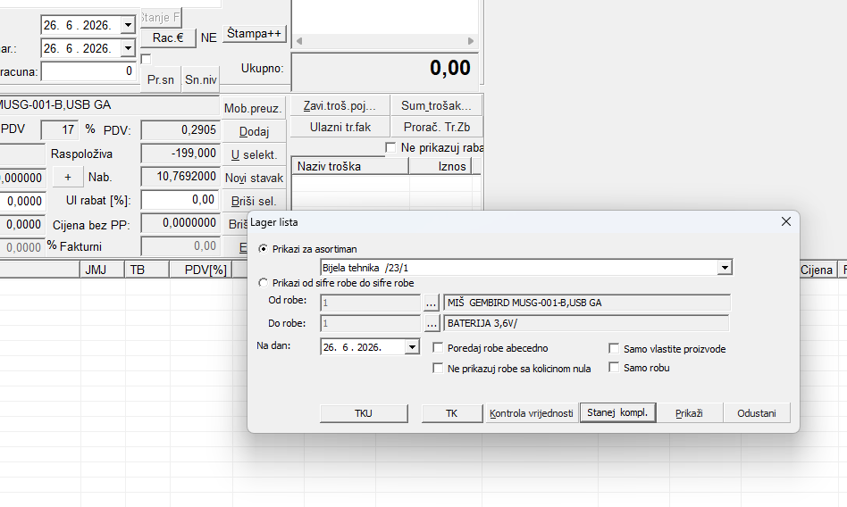
Slika 8 – Dijalog Lager lista
Dugmići TKU, TK i Kontrola vrijednosti pokreću srodne izvještaje (trgovačku knjigu ulaza, trgovačku knjigu i kontrolu ispravnosti vrijednosti zalihe) direktno iz ovog dijaloga, a Stanej kompl. daje kompletan pregled stanja.
Kartica robe… prikazuje karticu kretanja (sva zaduženja i razduženja) za odabrani artikal ili asortiman u periodu Od datuma–Do datuma:
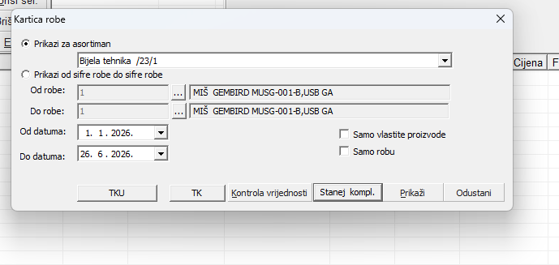
Slika 9 – Dijalog Kartica robe
Trgovačka knjiga… priprema podatke za zakonski propisanu trgovačku knjigu, sa istim opcijama izbora asortimana/opsega robe i datuma:
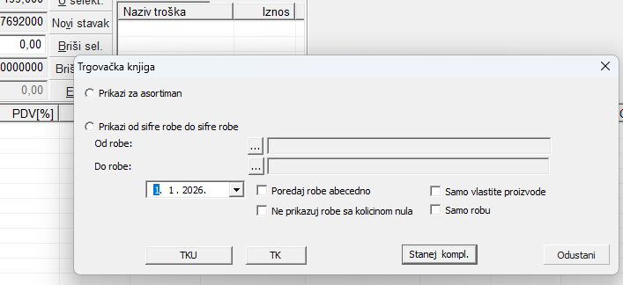
Slika 10 – Dijalog Trgovačka knjiga
Pregled stanja po artiklima (smjena)… je opsežniji dijalog koji, pored asortimana, omogućava i filtriranje po komitentu i po tačnom vremenskom intervalu (datum i vrijeme početka/kraja smjene):
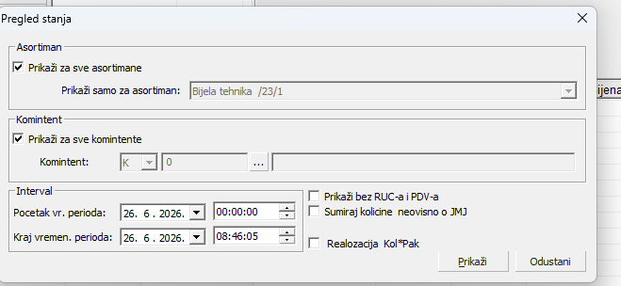
Slika 11 – Dijalog Pregled stanja
- Asortiman – Prikaži za sve asortimane, ili samo za odabrani asortiman.
- Komintent – Prikaži za sve komitente, ili samo za jednog odabranog komitenta (npr. za jednog kasira/prodavca ako se komitenti tako koriste).
- Interval – Početak vr. perioda i Kraj vremen. perioda, sa preciznošću do sekunde – koristi se za izvještaj po smjenama.
- Prikaži bez RUC-a i PDV-a, Sumiraj količine neovisno o JMJ, Realizacija Kol*Pak – dodatna podešavanja obračuna i prikaza u izvještaju.

6. Koraci – unos novog dokumenta
Primjer: unos ulaza robe od dobavljača u maloprodajni objekat.
- U meniju izaberite odgovarajuću stavku za otvaranje novog dokumenta (ili Dokument → Novi).
- U dijalogu „Tip dokumenta i objekat“ izaberite tip dokumenta (npr. „Ulaz robe u maloprodaju od dobavljača“) i objekat, pa kliknite Prihvati.
- U zaglavlju popunite komitenta (dobavljača), datum dokumenta i broj fakture/poziv na broj, ako je potrebno.
- U dijelu „Stavka“ unesite ili skenirajte artikal, upišite količinu i fakturnu cijenu. Po potrebi unesite zavisne troškove.
- Kliknite Dodaj da stavka uđe na dokument. Ponovite za sve artikle.
- Provjerite Ukupno u gornjem desnom dijelu ekrana.
- Kliknite Knjiži–snimi da snimite i proknjižite dokument.
- Po potrebi odštampajte dokument pomoću dugmeta Štampa+ ili odgovarajućeg dugmeta za vrstu dokumenta.

7. Razlike između maloprodaje (MP) i veleprodaje (VP) u ovom modulu
Iako se koristi ista forma, nekoliko stvari se razlikuje zavisno od toga da li je trenutni objekat maloprodajni ili veleprodajni:
- Prikaz cijene: u VP se kod nekih tipova dokumenata cijena prikazuje bez PDV-a i s više decimalnih mjesta, u MP se po pravilu prikazuje sa PDV-om.
- Fiskalizacija: dugme za fiskalni račun i opcije fiskalne kase odnose se prije svega na MP.
- Naziv dokumenta za štampu: dugme koje u MP nosi naziv „Račun A4“, u VP automatski postaje „Otpremn.“.
- Tip komitenta koji se nudi u padajućoj listi: zavisno od tipa dokumenta i objekta, sistem nudi dobavljače, kupce, druge MP/VP objekte ili proizvodne pogone – ko će se ponuditi zavisi i od toga da li ste u MP ili VP.
- Kod prenosa/povrata između MP i VP (tip „Povrat“ i „Prenos“ iz poglavlja 3.2): isti tip dokumenta se koristi u oba smjera, a smjer (iz VP u MP ili iz MP u VP) određuje to u kojem objektu trenutno radite.

Dodatak A – Tehnička mapa tipova dokumenata
Ovaj dodatak je namijenjen za interne potrebe (razvoj i održavanje programa) i povezuje interne oznake tipa dokumenta (m_tipDoku) s njihovim značenjem. Krajnjim korisnicima ovi podaci nisu potrebni.
Oznaka | Naziv / značenje | Napomena
0 | Početno stanje | VP i MP
1 | Ulaz od dobavljača | VP i MP; uključuje obračun zavisnih troškova i akcize
2 | Povrat VP ↔ MP | Povrat robe između vlastitih objekata
3 | Povrat od kupca | VP i MP
4 | Višak robe | VP i MP
5 | Ulaz iz vlastite proizvodnje | vlastiti proizvod = 1
6 | Ulaz iz vlastitog objekta istog tipa | MP→MP ili VP→VP
21 | KCM / KCV (korekcija cijene) | VP i MP
51 | Prenos VP ↔ MP | Redovan prenos, različiti tipovi objekata
52 | Otpis robe | VP i MP
53 | Povrat dobavljaču | VP i MP
54 | Prenos u drugi objekat istog tipa | MP→MP ili VP→VP
55 | Relokacija robe | VP i MP
56 | Povrat u proizvodnju | VP i MP
101 | Račun | U MP: Račun A4 / fiskalni; u VP: otpremnica
102 | Predračun | VP i MP
103 | Diskontna prodaja / otpremnica | VP i MP
110 / 111 | Interna faktura | tip komitenta „F“
132 | Narudžba | Bez efekta na zalihu
Opšte pravilo: dokumenti s oznakom iznad 50 smanjuju zalihu (izlaz), dok dokumenti s oznakom 50 i manje povećavaju zalihu (ulaz, uključujući početno stanje).

